Конспект непосредственно-образовательной деятельности в средней группе
(образовательная область: коммуникация).

Тема: « В гости с Вини Пухом».
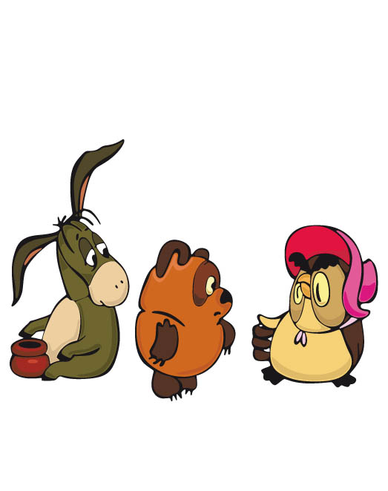

Воспитатель: Шевчук Светлана Васильевна
1 кв. категория

Задачи:
- Образовательные:
- закрепить знания детей о гласных звуках и соотнесении их с цветовым обозначением;
- совершенствование грамматического строя речи: составление описательного рассказа с опорой на картинку;
-закрепление в речи существительного с обобщающим значением «игрушки»
2. Развивающие:
- развивать общую, мелкую и артикуляционную моторику, стимулировать речевую активность;
- расширять словарный запас детей;
- развивать физиологическое дыхание, формировать направленную воздушную струю;
3. Воспитательные:
- обогащать эмоциональную сферу, развивать коммуникативные качества;
- формировать доброжелательное отношение к сверстникам и мультипликационным персонажам;
- воспитывать любовь к отечественным мультфильмам;
- воспитывать исполнительность, стремление доводить начатое дело до конца.

Методические приемы:
- сюрпризный момент,
- игровая мотивация,
-поисковые вопросы,
- хоровые и индивидуальные ответы,
- использование аудиозаписи,
- использование схемы (мнемотехника).

Оборудование: игрушка Винни Пух, изображение совы, мягкие блоки, счетные палочки на каждого ребенка, схема для составления описательного рассказа игрушки, блюдца с ватой для дыхательной гимнастики, кружочки красного, синего, желтого и зеленого цвета, аудиозапись песни, магнитофон.
Предварительная работа: просмотр мультфильма «Вини Пух и все, все, все…», чтение отрывков из сказки А. Милна про Вини Пуха, разучивание наизусть песенки Вини Пуха Б.Заходера.
Ход занятия.
- Воспитатель:
Ребята! Любите вы сказки? Вижу заблестели глазки! Много сказок знаете? Сейчас их повстречаете! Сядьте, деточки, рядком, да послушайте ладком. Отгадайте, кто сейчас здесь появится у нас?
(Звучит фонограмма песни «Кто ходит в гости по утрам?»)
-Чей голос мы услышали? (ответы детей)

(Появляется игрушка Вини Пуха.)

-Давайте с ним поздороваемся. В.П. очень торопится. Он идет к Сове в гости и нас приглашает пойти вместе с ним.

- Воспитатель: А вот и извилистая тропинка.
( Дети двигаются друг за другом по полосе препятствий из мягких блоков, которые надо будет обойти и перешагнуть. )
3. Воспитатель: - Мы пришли в лес, но Совы я нигде ни вижу! Давайте мы попробуем позвать Сову. В этом нам помогут звуки. Вспомните, как называются звуки, которые умеют петь? (ответы детей)
Воспитатель: Назовите некоторые из них. (дети перечисляют звуки)
-Какой цвет любят эти звуки? (ответы детей) На полянке растут разноцветные цветочки. Сорвите цветы такого цвета (дети выбирают цветок красного цвета)
-А теперь подскажите, как кричат в лесу, если заблудились или кого-нибудь потеряли?
-Сколько мы поем звуков , когда кричим АУ? Какой звук был первый? А второй? Давайте еще раз все вместе прокричим АУ!

4. (Появляется Сова).
Воспитатель: Что-то ты Сова, какая-то грустная, все время вздыхаешь. Что у тебя случилось? Сова говорит, что она потеряла очки, а без них она плохо видит. Даже не может прибраться у себя дома . Не видит куда разложить предметы которые лежат в корзинке. Что же делать? Как помочь Сове?
(ответы детей)
- Давайте поможем Сове и разложим все предметы по своим местам, но сначала надо рассказать все про этот предмет. А помогут вам в этом вот эти рисунки. (Вывешивается схема)
(Дети, по желанию, берут предмет и составляют описательный рассказ, опираясь на схему)
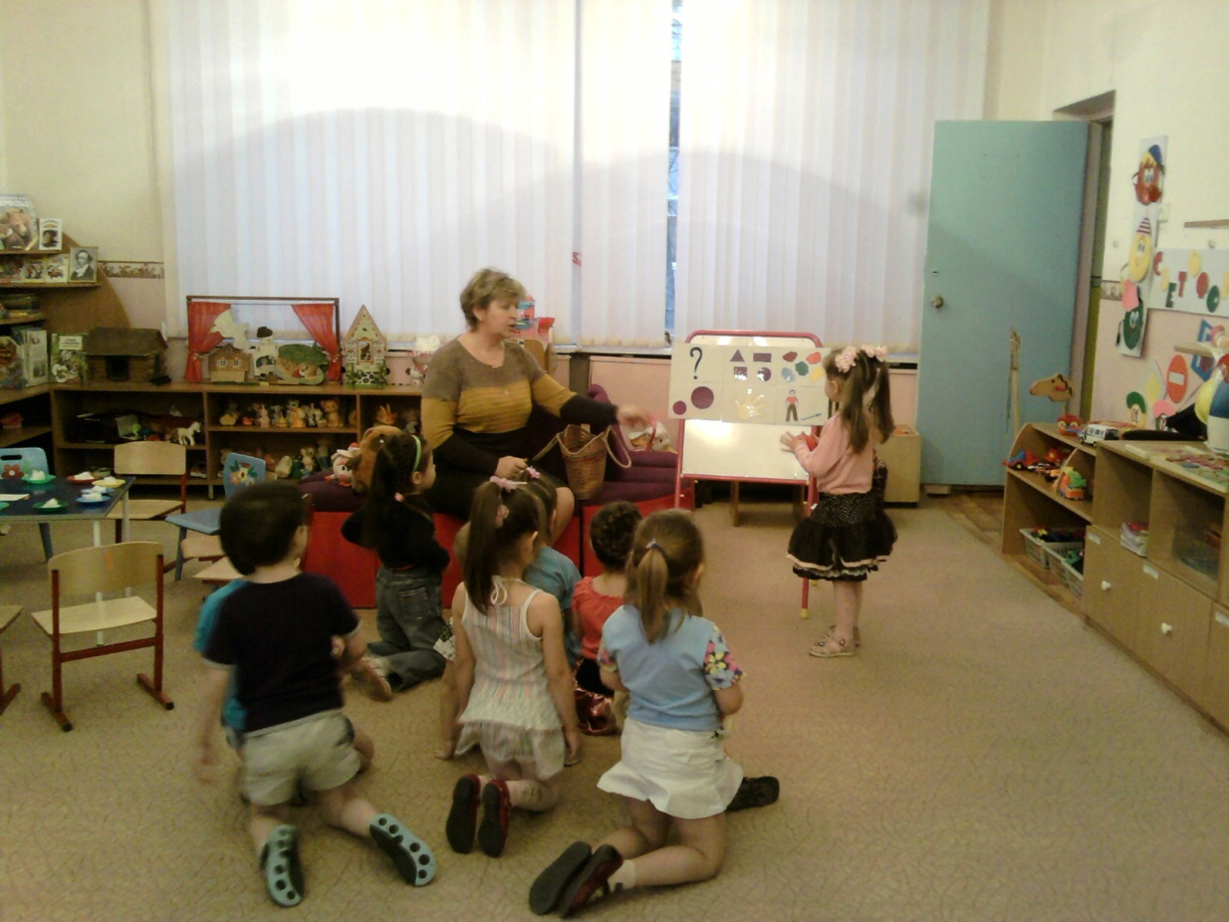
Воспитатель: - А что за предметы мы сейчас помогли убрать Сове? Как их можно назвать одним словом? (игрушки)
5. Воспитатель: - Сова приготовила нам угощенье – вкусную кашу. Давайте вспомним стихотворение про то, как варилась гречневая кашка.
Ну-ка, ну-ка, ну-ка, ну-ли
Не ворчите вы, кастрюли. (грозить пальчиком)
Не ворчите ф-ф-ф, не шипите ш-ш-ш,
Кашу сладкую варите (мешаем рукой)
Огонь зажжем ( ударяют кулачок о кулачок)
Воды нальем: буль-буль-буль
Насыпем крупы
Ай-да запахи пощли! Ах! (вдох носом, выдох ртом)
(чтение стихотворения детьми с движениями)
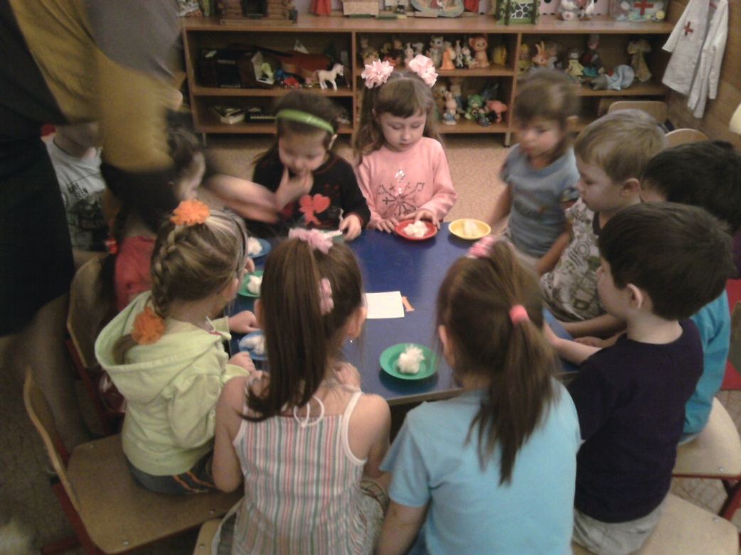

-Каша горячая. Что нужно сделать? Давайте подуем на нее. По моей команде вы сделаете вдох и подуете на «пар», не раздувая щек, вытянув губы трубочкой.
(дети делают дыхательное упражнение «Горячая каша» 2-3 раза)
6. Воспитатель: - А как же Сова? Она так и останется без очков?
(ответы и предположения детей)
- Давайте сделаем ей очки с помощью счетных палочек. Мы ведь с вами это умеем.
( дети берут каждый по баночке счетных палочек , проходят к столам и приступают к работе)
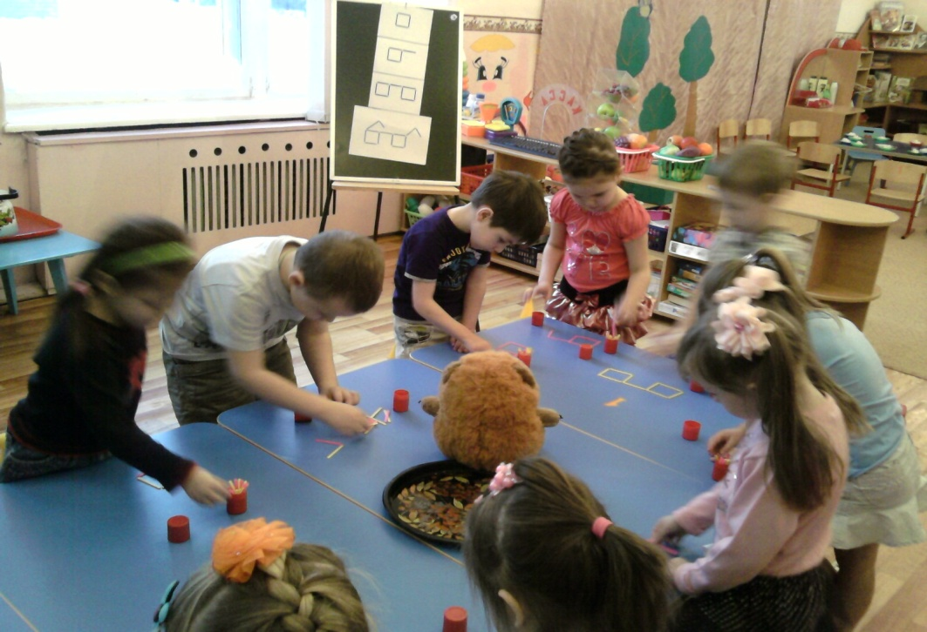
-Вот какие замечательные очки у нас получились. Теперь Сова сама сможет наводить порядок у себя дома.
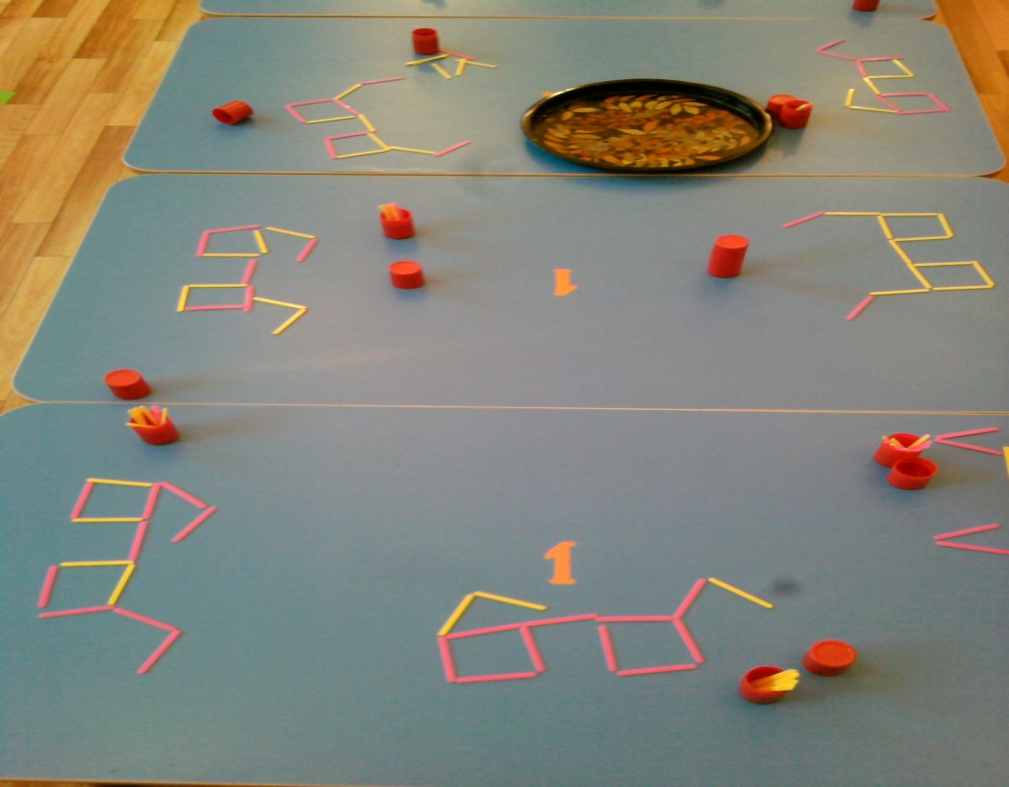
7. Итог.
Воспитатель:- У меня есть для вас сюрприз. Но прежде чем вам его показать, я хочу задать вам вопрос: какие добрые дела мы сегодня сделали?
(ответы детей)
- Вы были хорошими помощниками. (индивидуальные поощрения) У меня есть два шарика, они наполнены хорошим настроением. Один шарик я подарю вам, что бы у вас было хорошее настроение. Мы с вами его украсим различными наклейками с изображением мультипликационных героев. А что же нам делать со вторым шариком? Как вы думаете, с кем можно поделиться хорошим настроением? ( Воспитатель подводит детей к мысли подарить шарик гостям. Прощание.)

